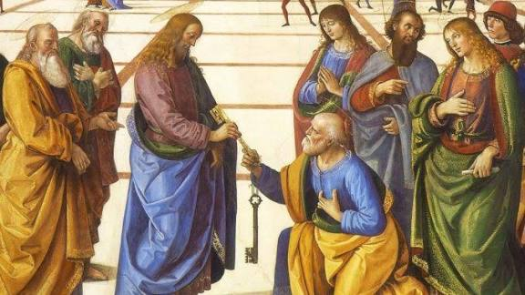
Messe du Dimanche 23 août 2026.
21 e dimanche du temps ordinaire.
« Tu es Pierre et sur cette Pierre je bâtirai mon Eglise »
Messe du Dimanche à 11H. (Horaire d’été)
ENTRÉE DANS LA CÉLÉBRATION
Chant d’entrée | C'est Jésus qui nous rassemble - D22-99
Mot d’accueil  Proposition | Frères et sœurs, bonjour et bienvenue. Si nous sommes rassemblés dans cette église, c’est parce que nous croyons en celui qui nous appelle. Mais, aujourd’hui, il va plus loin, il veut être sûr de notre « oui » et de notre bonne volonté pour annoncer son salut. Pour la confiance qu’il met en nous, pour son Église, pour tous les acteurs de la mission, nous chanterons sa gloire. Bonne célébration ! | Président
Préparation pénitentielle  Et Gloria | Au seuil de cette eucharistie, faisons le point sur notre foi en Jésus Christ. Si nous reconnaissons en lui le seul Sauveur, implorons sa miséricorde, reconnaissons que nous avons péché.  Messe de Saint Paul– Kyrie  Messe de Saint Paul– Gloria | Ou au choix de l’animateur
Prière d’ouverture | Recueillons-nous un instant. Et, d’un seul cœur, prions. | Président
LITURGIE DE LA PAROLE
1ère lecture | Du livre d’Isaïe – (22, 19-23)
Psaume | Psaume 137. R/ Seigneur, éternel est ton amour : n’arrête pas l’œuvre de tes mains  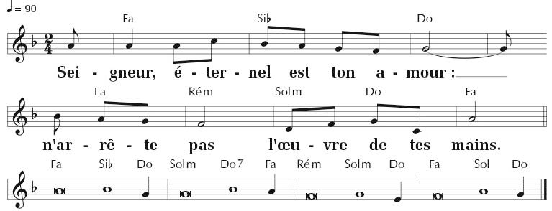
2ème lecture | De la lettre aux Romains – (11, 33-36)
Acclamation de l’Evangile | Alléluia ! – Messe de Saint Paul  « Tu es Pierre, et sur cette pierre je bâtirai mon Église ; et la puissance de la Mort ne l’emportera pas sur elle ».  Alléluia !
Evangile | Évangile de Jésus Christ selon saint Matthieu (16, 13-20) | Diacre Prêtre
Credo | Symbole des apôtres.
Prière universelle | Dans la foi que nous venons de proclamer et sûrs de la miséricorde du Père, prions aux intentions de l’Église et du monde.  Par Jésus Christ, ton Serviteur, nous te prions, Seigneur..  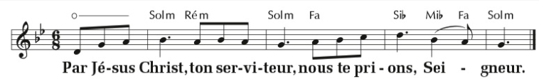  1- Fils du Dieu vivant, le Christ a bâti l’Église sur la foi solide de Pierre. Pour tous les successeurs de Pierre, et pour que l’Église soit ouverte et accueillante à tous les hommes, ensemble, prions.  2- En parlant de maison, l’Écriture soulève le défi du mal-logement de certaines familles et de l’exclusion des plus pauvres. Pour que les élus soient attentifs aux besoins de tous et prennent soin des sans-abri, ensemble, prions.  3- Pierre a reçu la mission de délier ce qui entrave la liberté de l’homme : péché, doute, addictions. Pour qu’à sa suite, l’Église libère les femmes et les hommes ne croyant plus au pardon, ensemble, prions.  4. « Pour vous, qui suis-je ? » C’est à nous, baptisés, que le Christ adresse cette question. Pour que notre foi se nourrisse de la parole de vie et que nous vivions en témoins du Ressuscité, ensemble, prions.  Toi qui, en Jésus, connais les besoins de notre vie humaine, Père, nous t’en prions. Accueille nos supplications et daigne exaucer nos demandes, par Jésus, le Christ, notre Seigneur —Amen. | Président  Assemblée  Lecteurs
Offertoire | Donne-moi seulement de t’aimer – dev416 | Ou au choix de l’animateur
LITURGIE DE L’EUCHARISTIE
Prière sur les offrandes | Par l’unique sacrifice, offert une fois pour toutes, tu t’es donné, Seigneur, le peuple que tu as adopté ; en ta bienveillance, accorde-nous la grâce de l’unité et de la paix dans ton Eglise. Par le Christ, notre Seigneur... | Président
Préface | Du jour. | Président
- Sanctus | Sanctus Messe de Saint Paul | Ou Ordinaire au choix de l’animateur
Prière EUCHARISTIQUE Au choix du président
-Anamnèse | Messe de Saint Paul | PPT
Notre Père | Récité
Agneau de Dieu | Agnus Messe de saint Paul | PPT
Communion | Je suis là, contemplez ce mystère – DEV557 | PPT
Prière après la communion | Nous sommes nourris du même pain, nos cœurs sont unis pour la prière.  Amen. | Président
Annonces
Bénédiction | Dieu vous a réconciliés par le mystère pascal de son Fils, qu’il vous garde fidèles à l’Évangile et fasse de vous les témoins de son amour. Qu’il vous bénisse, lui qui est Père, Fils, et Saint Esprit.
CHANT | Peuple de lumière- T601 | PPT

